

机器视觉实验报告

实验题目 车道线检测
学生姓名 胡益杰
学 号 2023217511
专业班级 智能科1班
指导教师 秦伟
完成日期 12.22

合肥工业大学 计算机与信息学院

  - 实验目的和任务要求
  - 深入理解霍夫变换的原理及应用场景，能够熟练使用霍夫线段变换检测图像中的直线特征
  - 学会运用灰度化、CLAHE 对比度增强、高斯滤波、Canny 边缘检测等预处理技术，提升图像质量并突出车道线特征
  - 培养针对实际场景（校园道路）的图像分析能力，解决车道线检测中的干扰因素（如背景噪声、非车道线直线），提升算法的鲁棒性
  - 能够使用霍夫变换实现车道线的检测

  - 实验原理和方法

2.1 图像预处理相关原理
1) 白色车道线增强：针对校园道路细车道线易被背景淹没的问题，先将图像从BGR格式转换为HSV色彩空间，利用白色像素的HSV值特征（H:0~180, S:0~30, V:200~255）构建掩码，通过`cv2.inRange`筛选出白色区域，再用`cv2.bitwise_and`保留图像中仅白色车道线区域的像素，针对性提升车道线与路面的对比度，弱化背景干扰。
2) 灰度化：将增强后的白色区域图像转换为单通道灰度图像，剔除色彩信息以降低计算复杂度，仅保留车道线的亮度特征，为后续边缘检测奠定基础。
3) 高斯滤波：采用3×3小尺寸高斯核对灰度图进行平滑处理，相比大尺寸核，既能抑制路面污渍、小石子等高频噪声，又能最大程度保留细车道线的边缘细节，避免模糊过度导致车道线丢失。
4) Canny边缘检测：适配细车道线检测需求，优化阈值参数（低阈值30、高阈值100），降低阈值以捕捉细车道线的弱边缘；算法流程包括：①通过3×3高斯滤波平滑图像；②计算图像梯度幅值与方向；③非极大值抑制消除虚假边缘；④双阈值筛选真实边缘，最终得到细车道线的清晰边缘图像。

2.2 感兴趣区域（ROI）筛选
校园道路俯视图视角下，车道线分布在全道路区域，无需复杂的梯形掩码。本实验采用**全道路矩形ROI**，屏蔽图像上方少量非道路背景（如天空、树木），同时完整覆盖所有车道线区域，避免漏检。
ROI多边形顶点坐标基于图像尺寸动态设定：(0, height)、(0, height×0.2)、(width, height×0.2)、(width, height)（height为图像高度，width为图像宽度），该矩形区域覆盖图像下方80%的核心道路区域，既剔除了顶部少量干扰，又保证所有车道线都被包含在内。通过`cv2.fillPoly`生成掩码后，与边缘图像做按位与运算，仅保留ROI内的边缘像素。

2.3 霍夫线段变换
采用概率霍夫线段变换（HoughLinesP）检测细车道线，核心是通过随机采样边缘点映射到参数空间，统计累计峰值以识别直线，直接返回线段端点坐标，兼顾检测精度与效率。代码中关键参数针对细/短分段车道线优化：
1) ρ：距离分辨率设为1像素，以最高精度适配细车道线的检测；
2) θ：角度分辨率设为π/180弧度（1°），保证角度检测的精准性；
3) threshold：累计阈值设为20，降低阈值以识别细车道线的弱边缘响应；
4) minLineLength：最小线段长度设为50像素，过滤噪声产生的极短线段，同时适配短分段车道线；
5) maxLineGap：最大线段间隙设为10像素，缩小间隙阈值以连接细车道线的分段部分，保证车道线的连续性。

2.4 车道线绘制
代码中不区分左/右车道线，采用统一规则绘制所有检测到的车道线：
1) 线段提取：遍历霍夫变换返回的所有线段，提取每条线段的端点坐标(x1, y1)、(x2, y2)；
2) 统一绘制：所有车道线使用单一颜色（BGR格式(0,255,0)，即绿色），线宽设为4像素，通过`cv2.line`在原始图像副本上绘制，保证车道线醒目且易识别；
3) 结果输出：绘制完成后，通过`cv2.imshow`显示原始图像与检测结果图像，等待按键后关闭窗口，并将结果图像保存为`lane_result.jpg`。

  - 实验过程

    - 图像读取与备份：使用 OpenCV 读取本地拍摄的校园道路图像，检查图像是否成功加载；创建图像深拷贝，用于后续车道线绘制操作，确保原始图像数据不被修改，便于结果对比。

2.图像预处理流程：
a) 白色区域增强：将 BGR 格式图像转换为 HSV 色彩空间，设定白色像素的 HSV 阈值范围（H:0~180, S:0~30, V:200~255），生成白色掩码并与原图像做按位与运算，针对性增强白色车道线对比度；
b) 灰度化：将增强后的图像转换为单通道灰度图像，剔除色彩干扰，仅保留车道线亮度特征；
c) 高斯滤波：使用 3×3 小尺寸高斯核对灰度图像进行平滑处理，在抑制路面噪声的同时保留细车道线边缘细节；
d) 可视化与效果验证：显示滤波后的灰度图像，对比原始图像观察车道线清晰度变化，确认预处理效果。

3.Canny 边缘检测：设置双阈值（30, 100），对滤波后的灰度图像进行边缘检测，提取细车道线的边缘特征；显示边缘检测结果图像，观察车道线边缘的完整性与背景噪声的剔除效果。

4.ROI 筛选：构建全道路矩形 ROI 掩码（顶点为 (0, 图像高度)、(0, 图像高度 ×0.2)、(图像宽度，图像高度 ×0.2)、(图像宽度，图像高度)），通过位运算保留掩码区域内的边缘图像，屏蔽图像顶部少量非道路背景干扰；显示 ROI 处理后的边缘图像，确认车道线区域无漏检。

5.霍夫线段检测：调用 HoughLinesP 函数检测 ROI 内的直线线段，设置核心参数（ρ=1、θ=π/180、threshold=20、minLineLength=50、maxLineGap=10），精准识别细 / 短分段车道线，输出所有检测线段的端点坐标集合。

6.车道线统一绘制：遍历所有检测到的线段，无需区分左 / 右车道线，统一采用绿色（BGR:0,255,0）、4 像素线宽，在图像副本上绘制每条线段，保证车道线醒目易识别。

7.结果可视化：同时显示原始图像和标注车道线后的结果图像，通过按键交互确认显示效果，关闭显示窗口后释放资源。

8.结果保存：将绘制完成的车道线检测结果图像保存至本地，文件命名为 "lane_result.jpg"，完成实验数据留存。

  - 实验结果
4.1图像输入
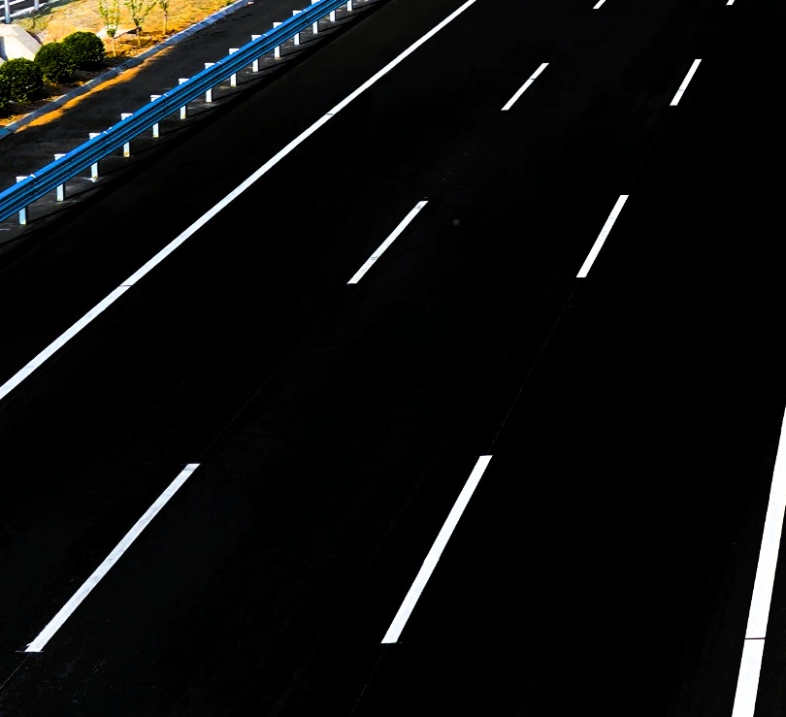

4.2车道线检测结果输出：
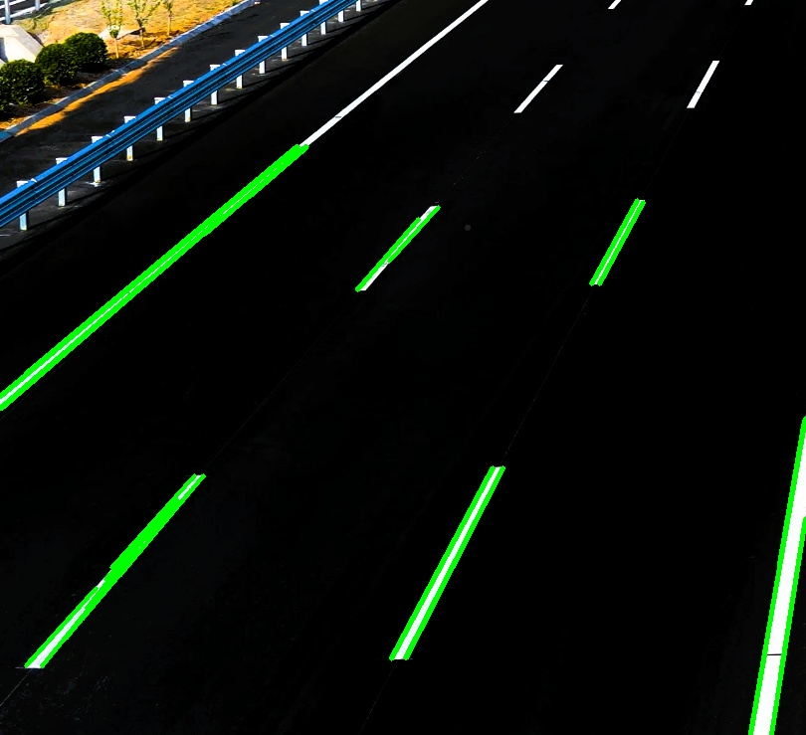

  - 实验体会
通过本实验我熟练运用 OpenCV 实现白色区域增强、灰度化、小核高斯滤波、低阈值 Canny 边缘检测等预处理操作，理解了各参数（如高斯核尺寸、Canny 双阈值、HSV 白色阈值范围）对细车道线检测效果的影响；掌握了概率霍夫线段变换的参数调试技巧，能够根据校园道路细 / 短车道线的特征调整 threshold、minLineLength、maxLineGap 等参数，在保证检测精度的前提下避免漏检分段车道线；学会了全道路矩形 ROI 掩码的构建方法，通过位运算精准屏蔽背景干扰；同时提升了 Python 编程与图像数据处理能力，能够高效遍历霍夫变换返回的线段数据，运用 OpenCV 完成图像的可视化与结果保存。
遇到的问题：
问题 1：细车道线在预处理后边缘特征不明显，易被噪声覆盖。
解决方法：先将图像转换至 HSV 色彩空间，通过设定精准的白色像素阈值范围生成掩码，针对性增强白色车道线区域的对比度，再配合 3×3 小尺寸高斯滤波（而非大核）保留细车道线边缘细节，有效突出车道线特征。
问题 2：霍夫变换检测出大量极短噪声线段，导致车道线显示杂乱。
解决方法：优化霍夫变换参数，将 minLineLength 设为 50 像素过滤极短线段，同时将 maxLineGap 缩小至 10 像素，让分段的细车道线能够有效连接；降低 threshold 至 20，保证细车道线弱边缘能被检测到，平衡噪声过滤与车道线检出率。

